# ÔN TẬP CHỦ ĐỀ 7 (1 tiết)

1. **Hệ thống hoá kiến thức**

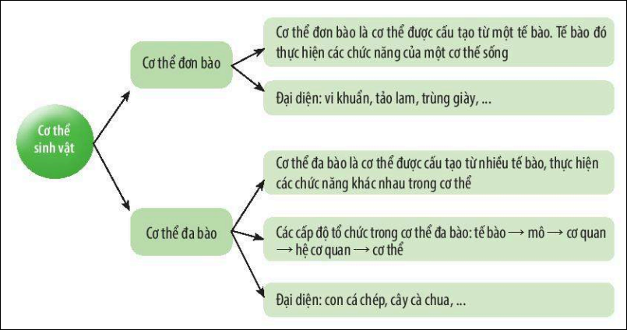

**II. Bài tập**

1. Tổ chức cơ thể đơn bào và đa bào khác nhau ở điểm nào?

………………………………………………………………………………………………………………………………………………………………………………………………………………………………………………………………………

**2.** Cho các từ/ cụm từ: *hệ cơ quan, mô liên kết, cơ quan, mô, tế bào, mô thần kinh.* Hãy chọn các từ/ cụm từ phù hợp để hoàn thiện đoạn thông tin sau:

Ở cơ thể đa bào, (1) ... phối hợp với nhau tạo thành các mô, cơ quan, hệ cơ quan. (2) ... là tập hợp các tế bào giống nhau cùng phối hợp thực hiện chức năng nhất định. Chẳng hạn, bộ não của bạn chủ yếu được tạo thành từ (3) ..., gồm các tế bào thần kinh. Bộ não là một (4) ... được hình thành từ các loại mô khác nhau và hoạt động cùng nhau như mô thần kinh, mô bì, (5) .... Bộ não là một phẩn của hệ thần kinh, điều khiển các hoạt động của cơ thể. Vì vậy, (6) ... gồm nhiều cơ quan làm việc cùng nhau để thực hiện chức năng nhất định của cơ thể sống.

1. Nêu mối quan hệ giữa các cấp độ tồ chức trong cơ thể đa bào.

………………………………………………………………………………………………………………………………………………………………………………………………………………………………………………………………………

1. Mô tả thành phần chính cấu tạo cơ thể người. Hãy kể tên cơ quan thuộc hệ tuần hoàn của cơ thể người.

………………………………………………………………………………………………………………………………………………………………………………………………………………………………………………………………………